Оглавление

Работа с формами 2

Авторизация 2

Панель конфигуратора 4

Создание новых форм 4

Редактирование форм 5

Заполнение форм 7

Удаление форм 16

Работа с коллекциями 19

Авторизация 19

Панель конфигуратора 21

Создание новых коллекций 21

Редактирование коллекций 23

Удаление коллекций 26

Работа с событиями 28

Авторизация 28

Панель конфигуратора 30

Отправка событий по типу учреждения 30

Отправка событий по району 32

Удаление отправленных событий 33

# Работа с формами

## Авторизация

1. Перейти на сайт АИС  
   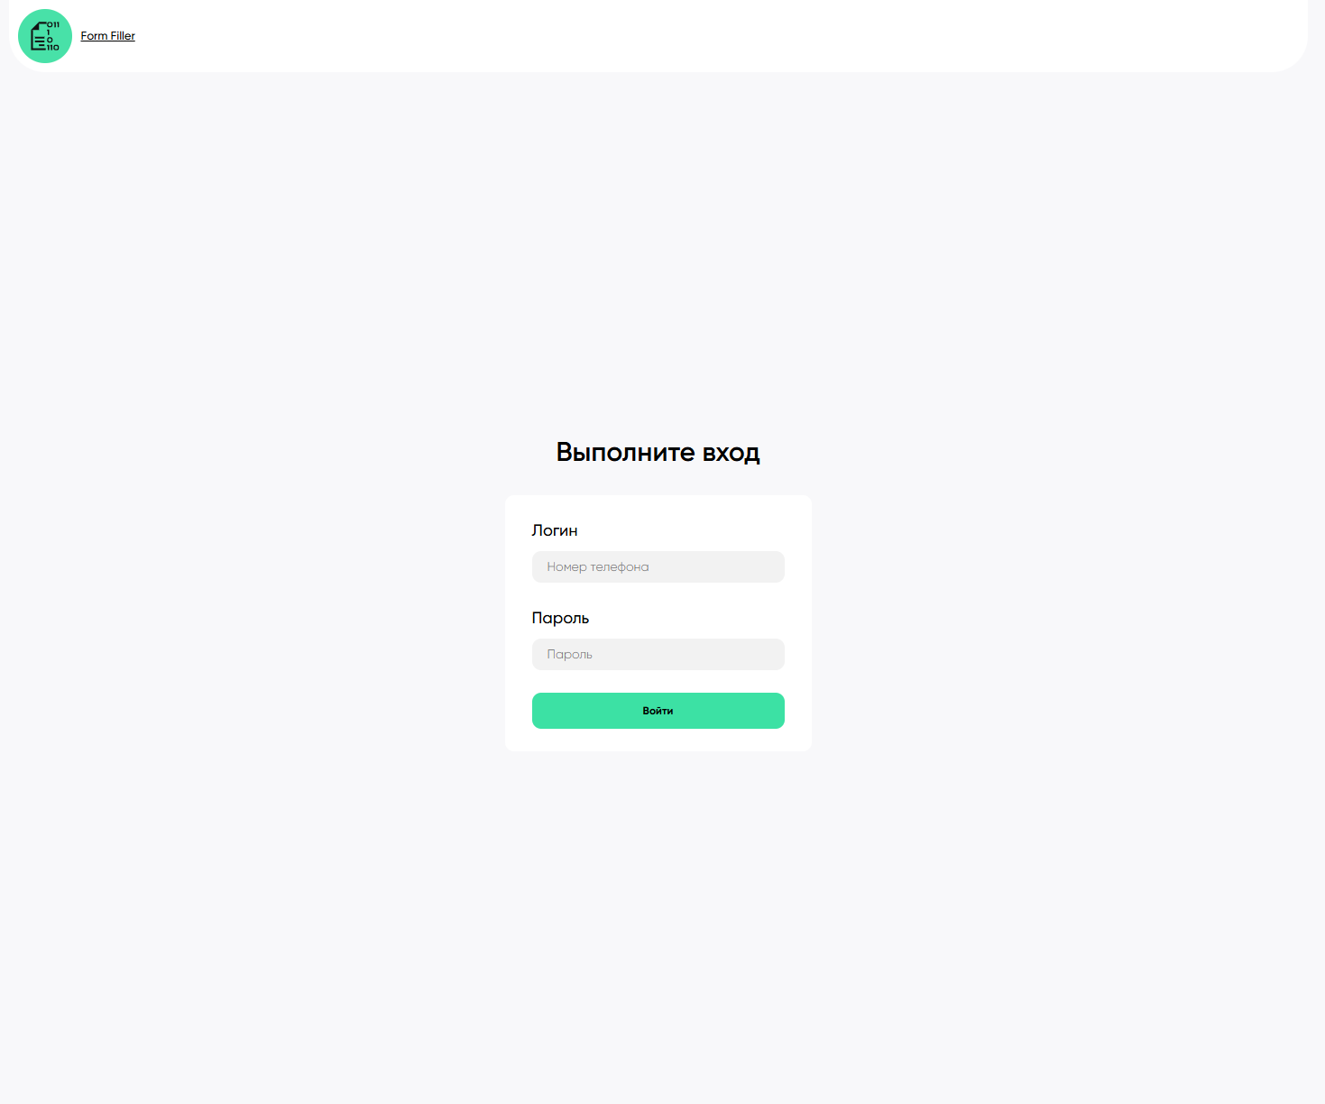
2. Ввести в поле «Логин» полученный номер телефона  
   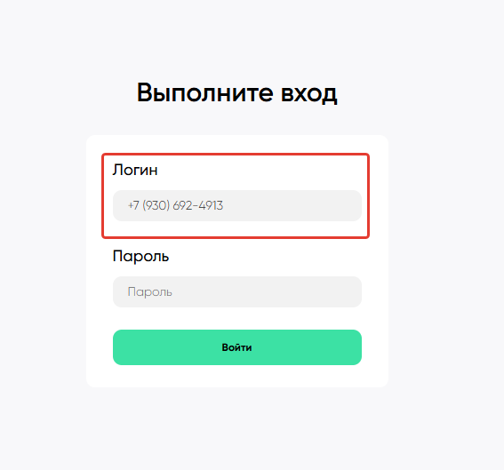
3. Ввести в поле «Пароль» полученный пароль  
   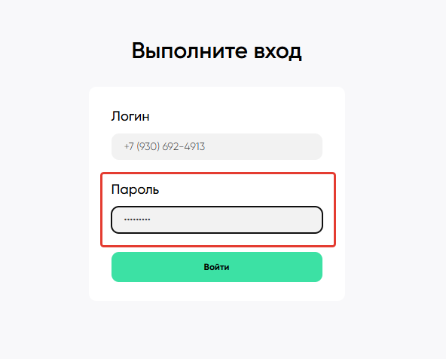
4. Нажать кнопку «Войти»  
   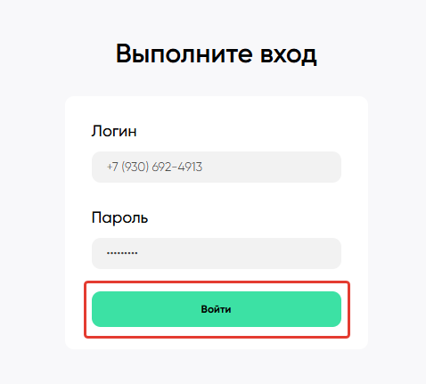
5. При успешной авторизации Вас перенаправит на следующую страницу  
   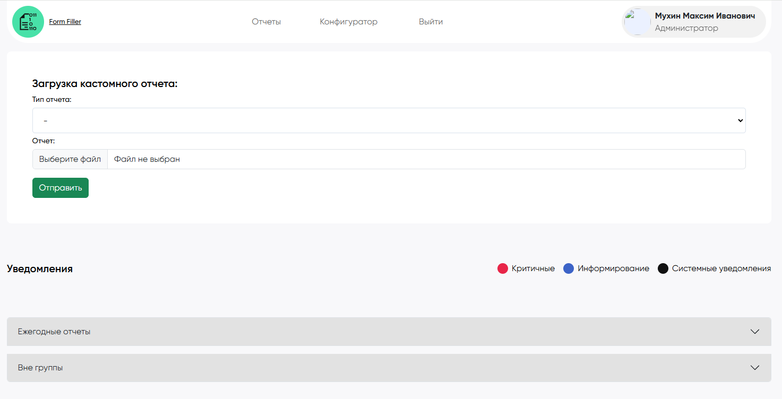
6. При получении ошибки проверить правильность ввода данных  
   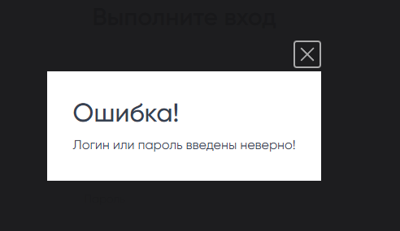

## Панель конфигуратора

1. Для работы в конфигураторе необходимо авторизоваться
2. Если Вы успешно авторизовались и предоставленный пользователь имеет доступ к конфигуратору необходимо нажать кнопку «Конфигуратор»  
   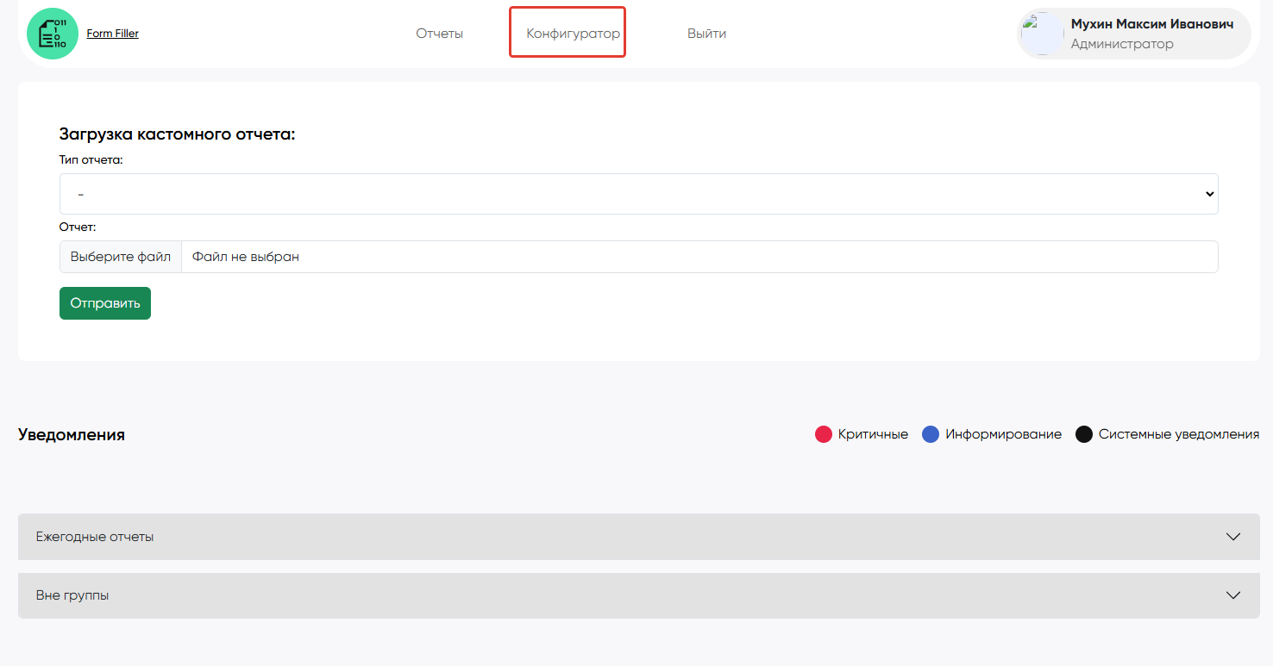
3. После нажатия на кнопку Вас перенаправит в панель конфигуратора  
   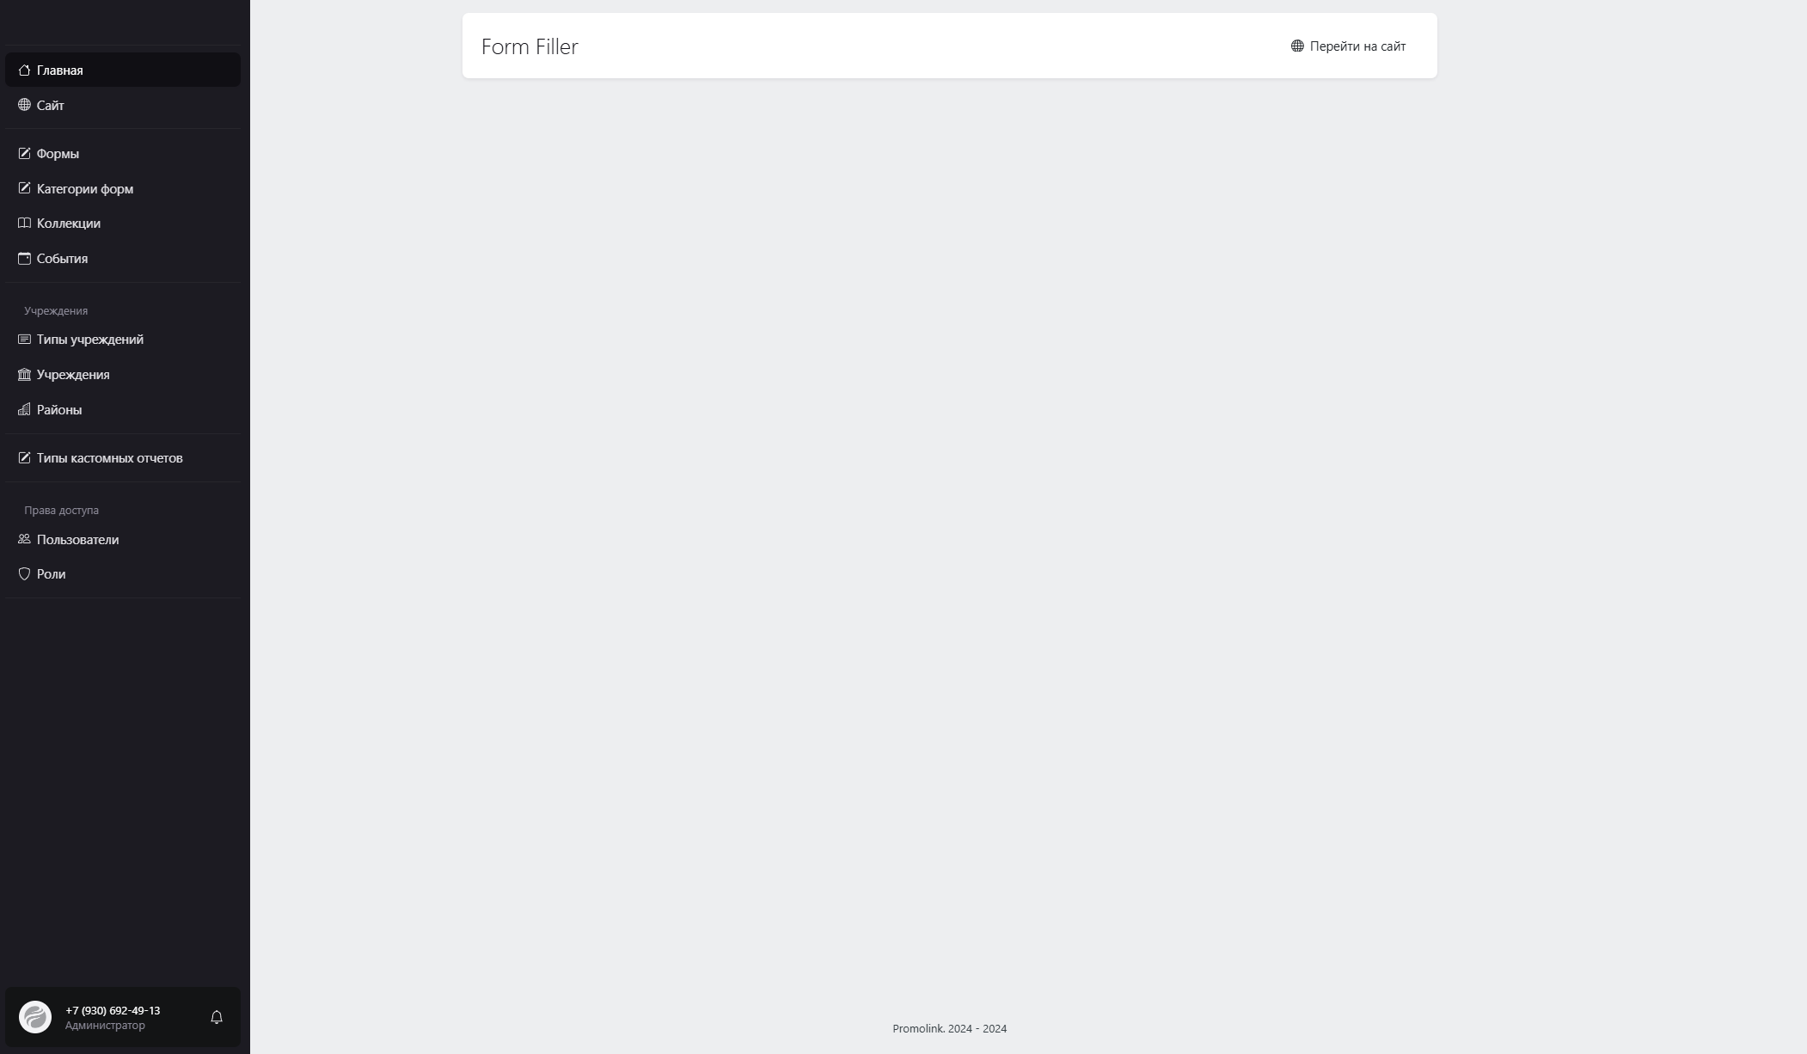

## Создание новых форм

1. Перейти в конфигуратор
2. Перейти на страницу «Формы» в конфигураторе  
   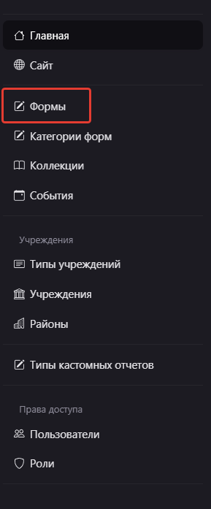
3. Нажать кнопку «Добавить»  
   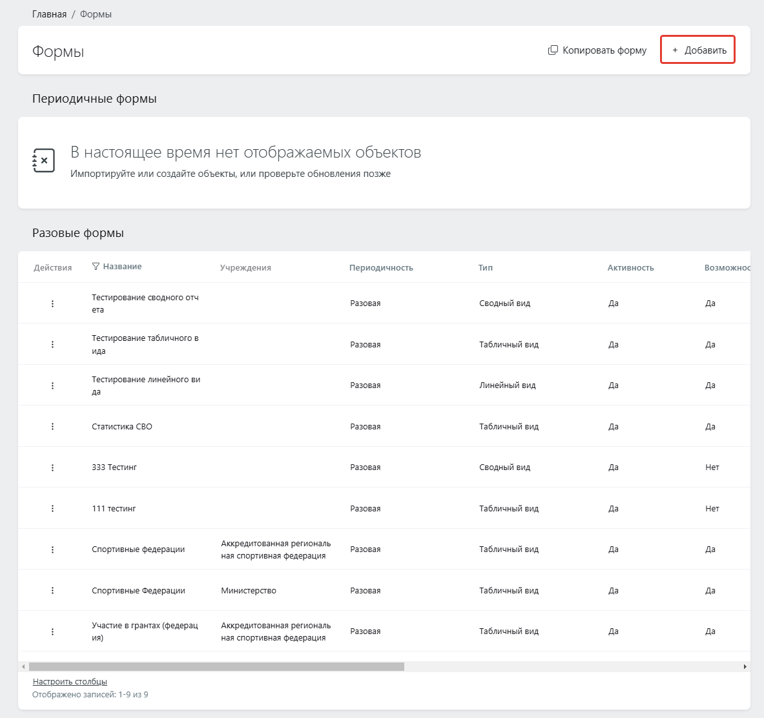
4. Далее см. инструкцию «Заполнение форм»

## Редактирование форм

1. Перейти в конфигуратор
2. Перейти на страницу «Формы» в конфигураторе  
   
3. Выбрать необходимую форму  
   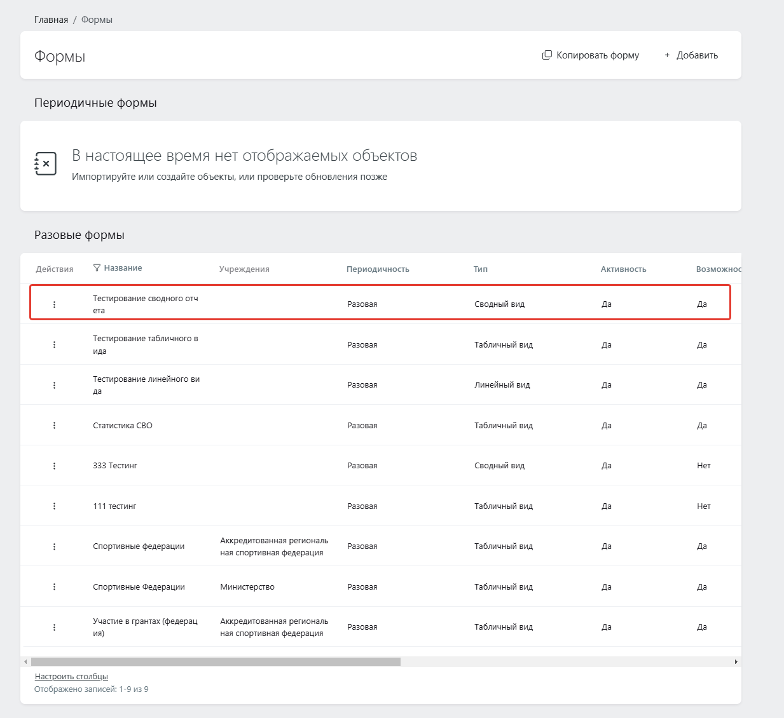
4. Нажать кнопку «Редактировать»  
   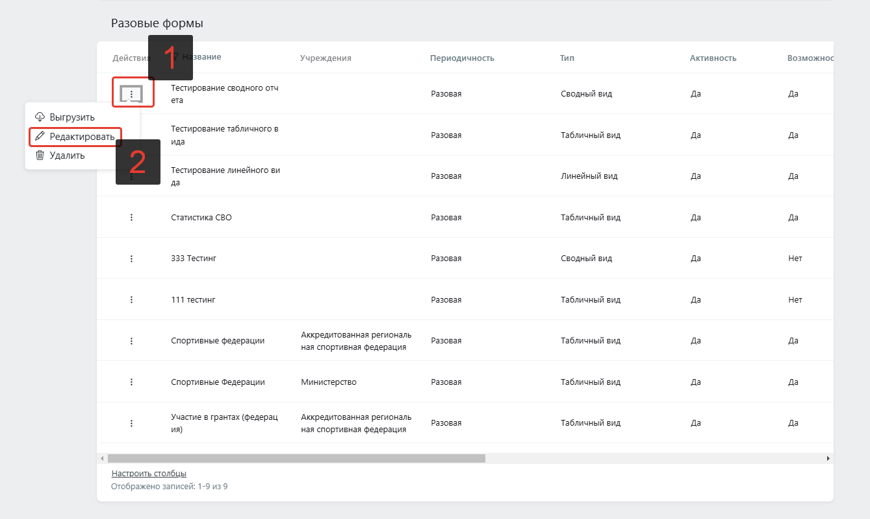
5. Далее см. инструкцию «Заполнение форм»

## Заполнение форм

1. Базовые настройки формы:
   1. Заполнить название (поле «Название»)  
      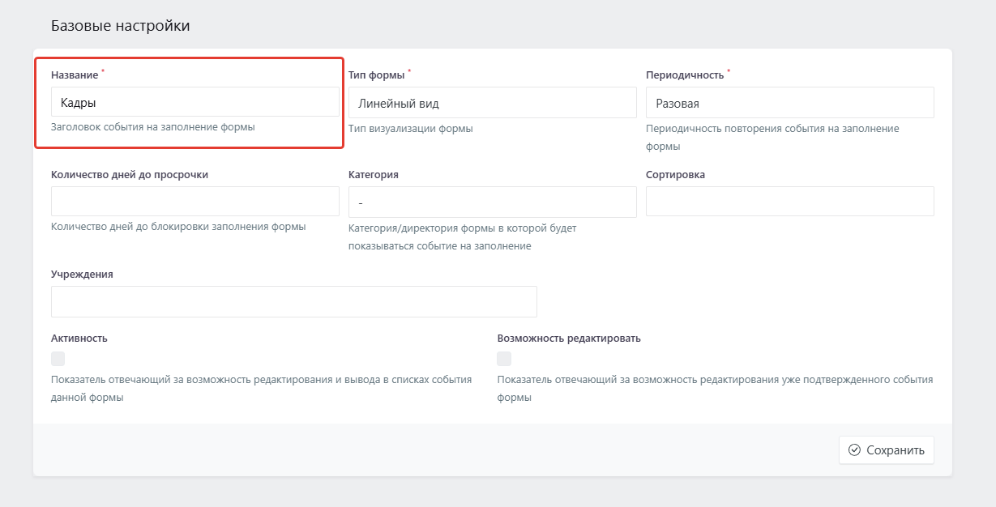
   2. Выбрать тип формы (поле «Тип формы»)  
      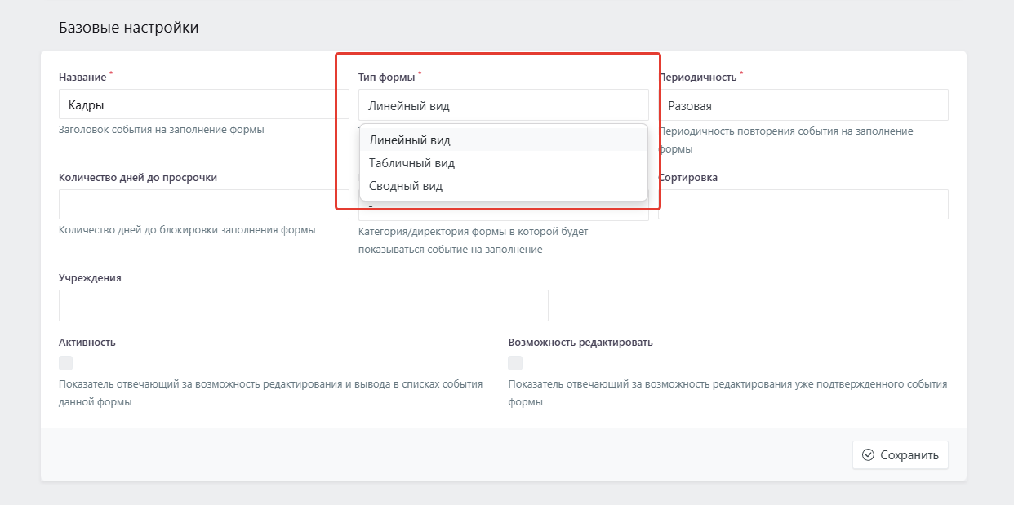
   3. Выбрать периодичность (поле «Периодичность»)  
      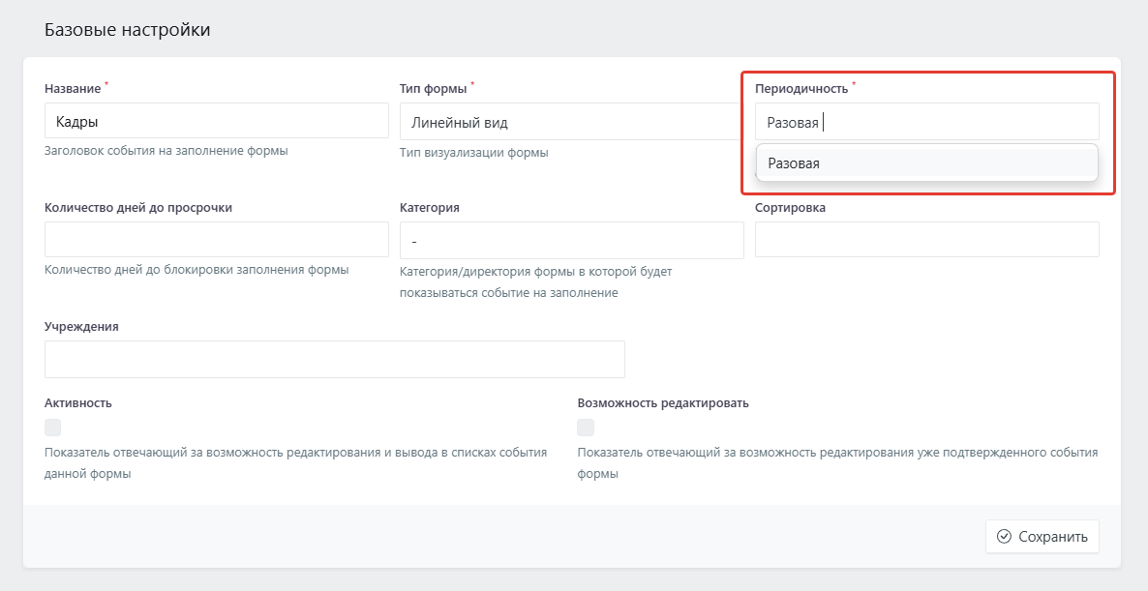
   4. Заполнить количество дней до просрочки или оставить поле пустым (поле «Количество дней до просрочки»)  
      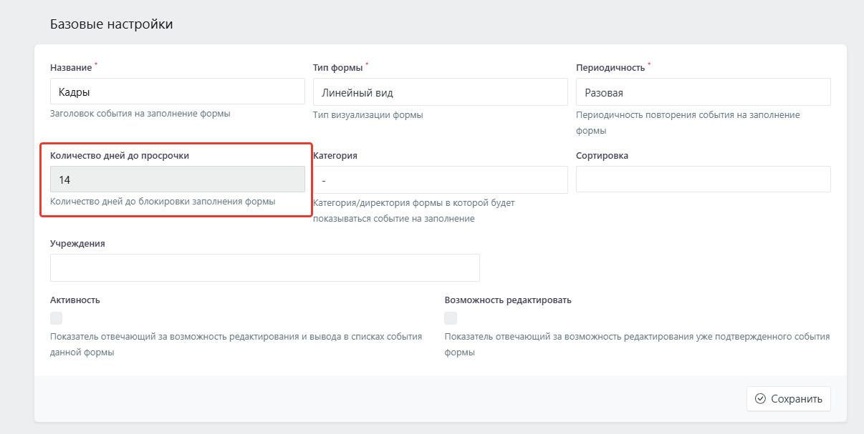
   5. Выбрать категорию формы или оставить пустым (поле «Категория»)  
      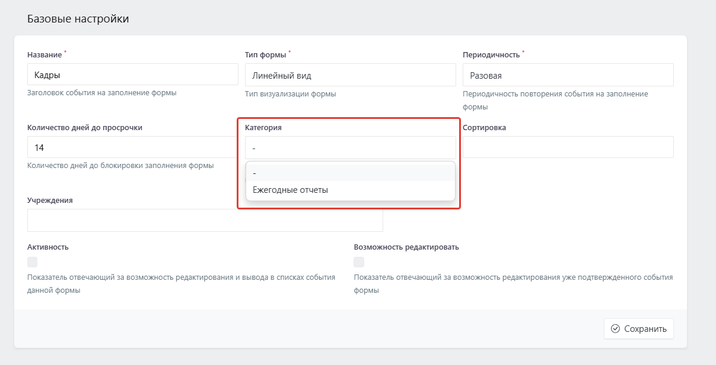
   6. Выбрать учреждения, которым будет в дальнейшем предоставлен доступ к данной форме (поле «Учреждения»)  
      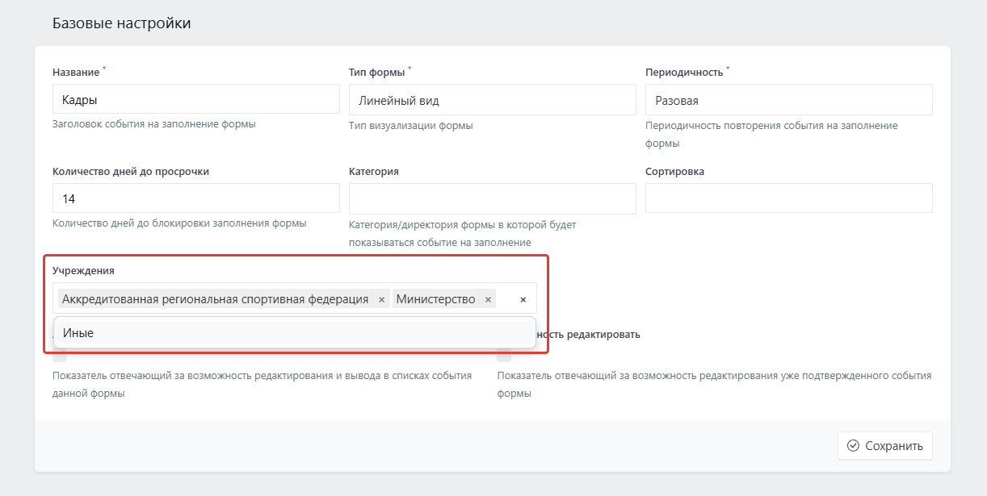
   7. Активировать форму для предоставления доступа на ее заполнение (поле «Активность»)  
      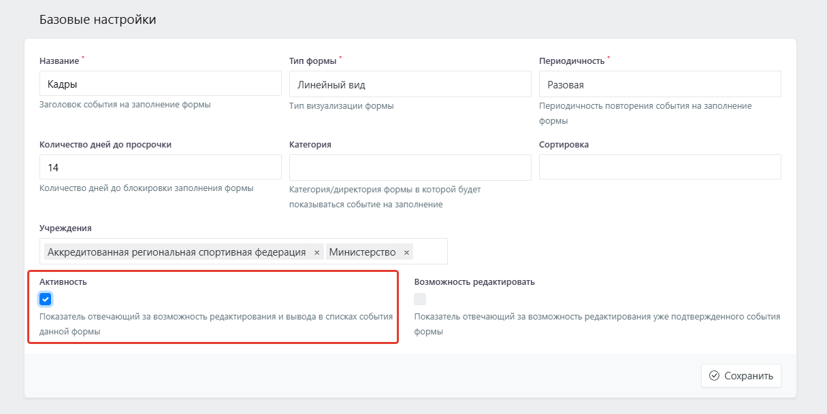
   8. Выбрать возможность редактирования поле после ее утверждения (поле «Возможность редактирования»)  
      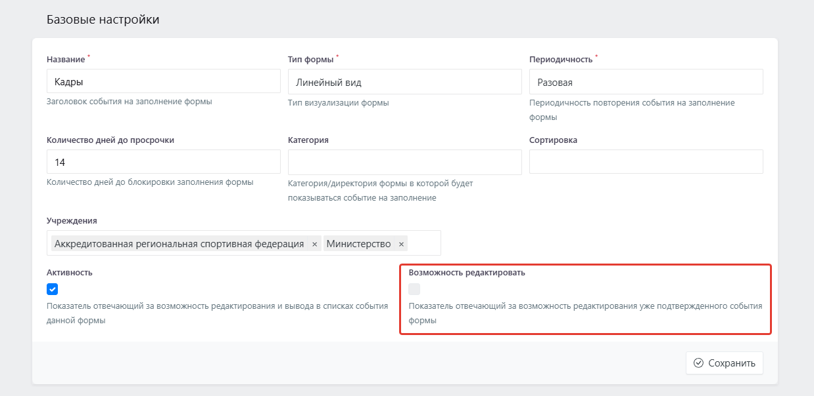
   9. Нажать кнопку «Сохранить» для внесения изменений в форму  
      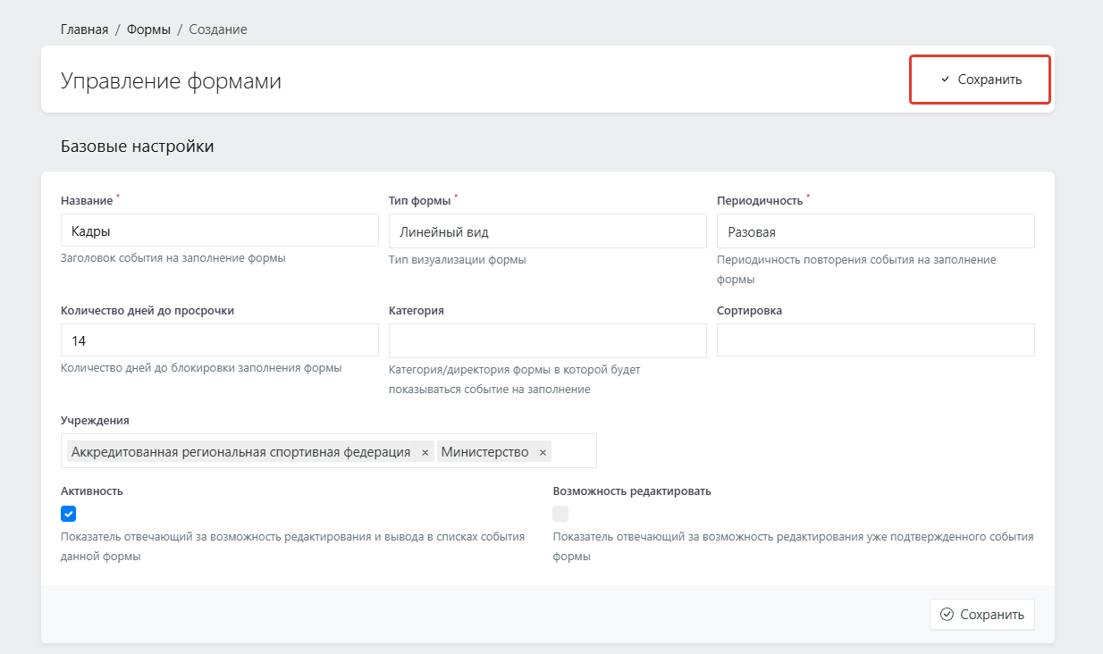
2. Заполнение полей и групп:
   1. Нажать на кнопку «добавить строку»  
      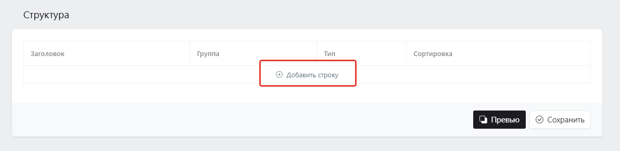
   2. Нажать на добавленную строку  
      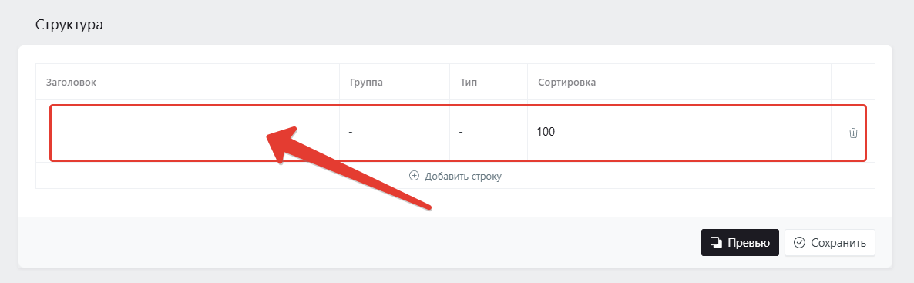
   3. Ввести заголовок строки  
      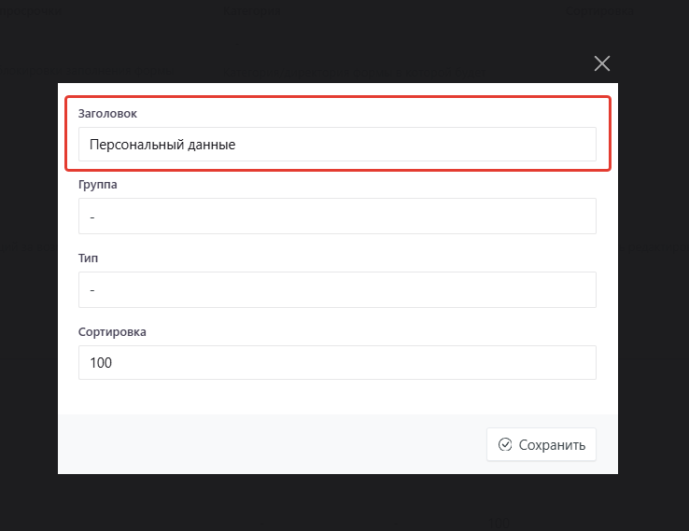
   4. Выбрать тип строки («поле» или «группу»)  
      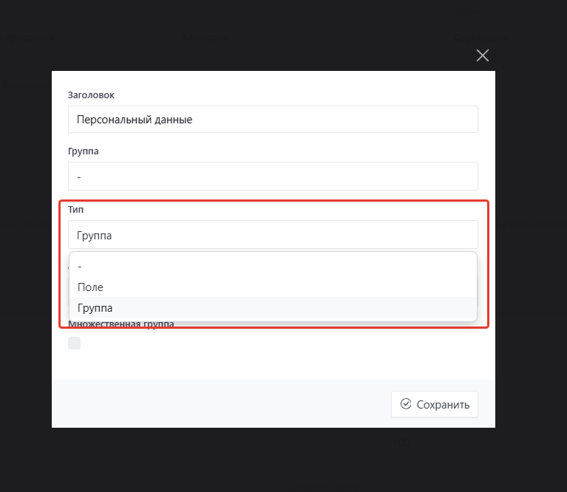
   5. Выбрать группу в которую входит данная строка (опционально)  
      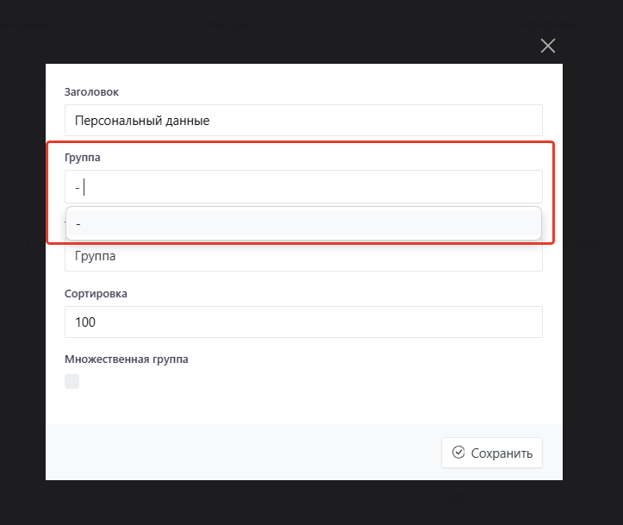
   6. Заполнение поля:
      1. Выбрать тип поля  
         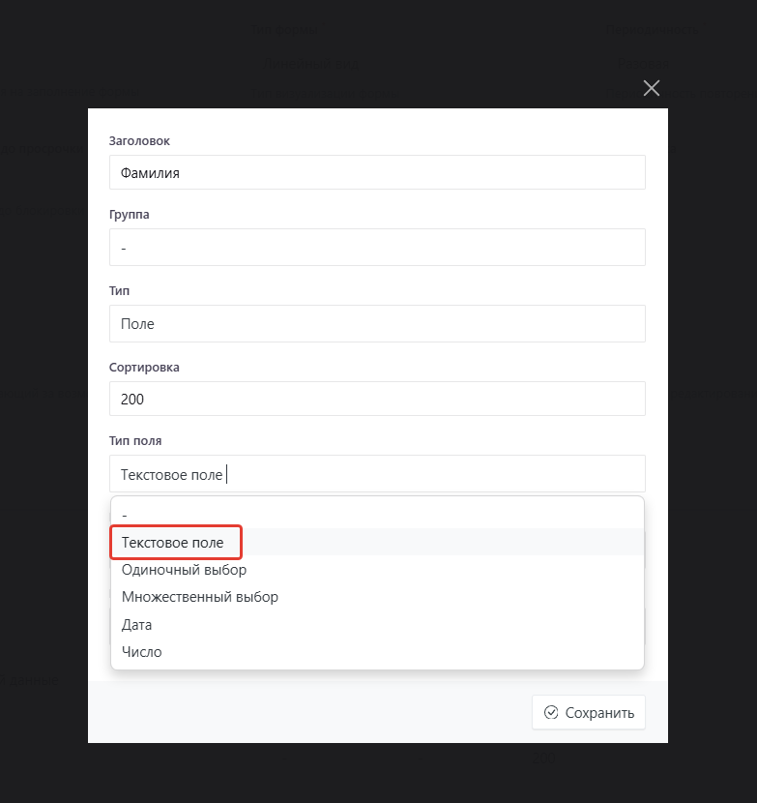
      2. При выборе типов «одиночный выбор» или «множественный выбор» необходимо указать коллекцию  
         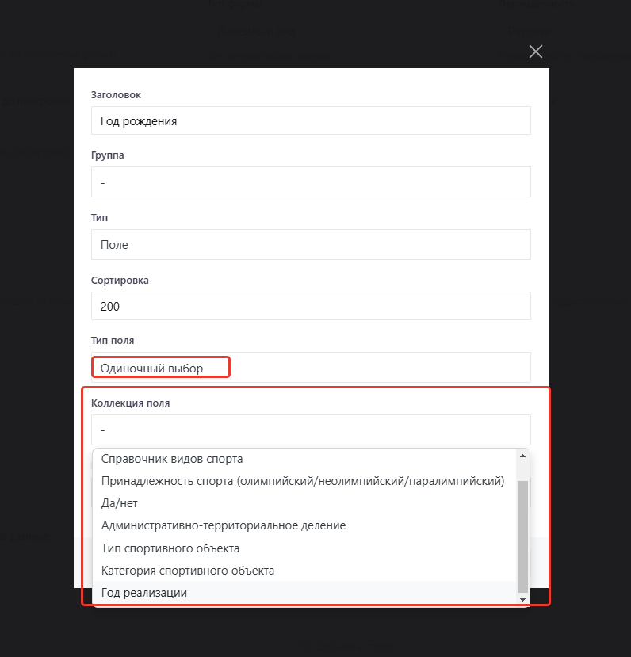
      3. Нажать на кнопку «сохранить»  
         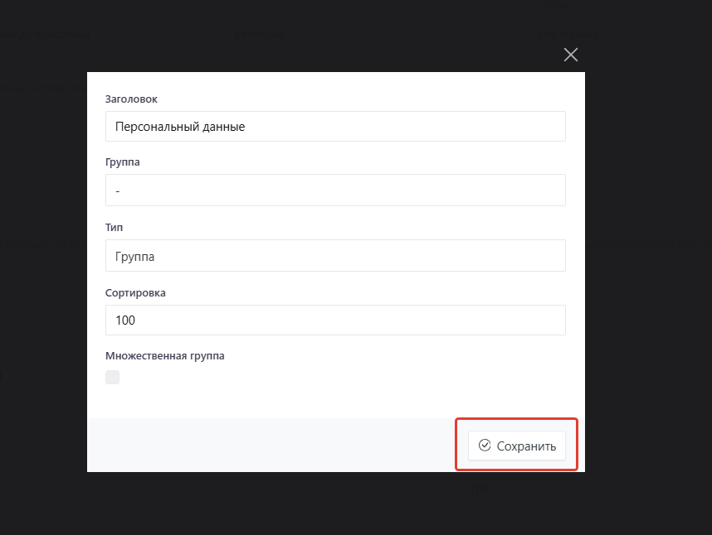
      4. Сохранить измененную структура формы  
         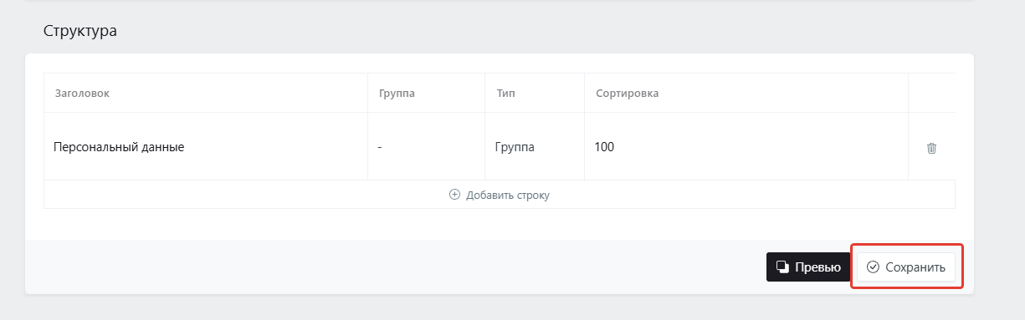
   7. Заполнение группы:
      1. Поле «множественная группа» необходима для линейных отчетов (см. раздел «Особенности линейной формы»)  
         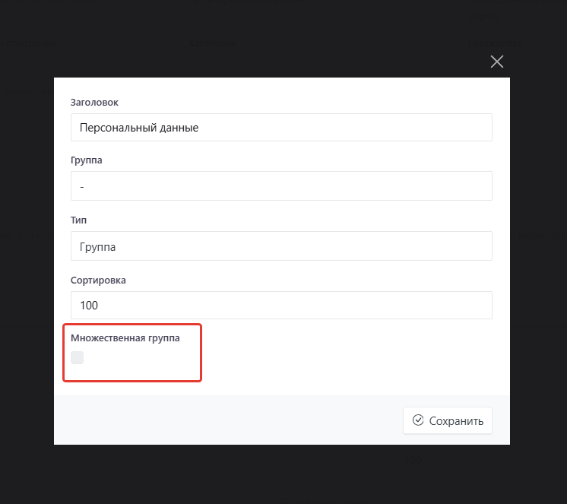
      2. Нажать на кнопку «сохранить»  
         
      3. Сохранить измененную структура формы  
         
3. Особенности линейной формы:
   1. Поля линейной формы можно собирать в группы, указывая множественность группы
   2. Если группа будет множественной заполняющие смогут заполнять разом несколько одинаковых полей сложенных в одну множественную группу, нажимая кнопку «Добавить еще»  
      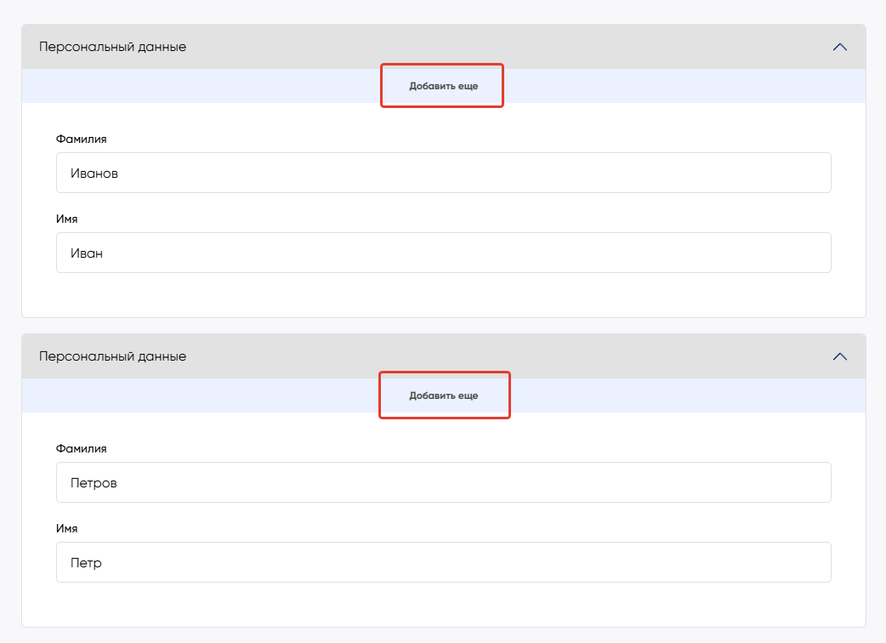
4. Особенности табличной формы:
   1. Табличные формы возможно собирать в «древовидные таблицы», используя создания многоуровневых групп (см. пример)  
      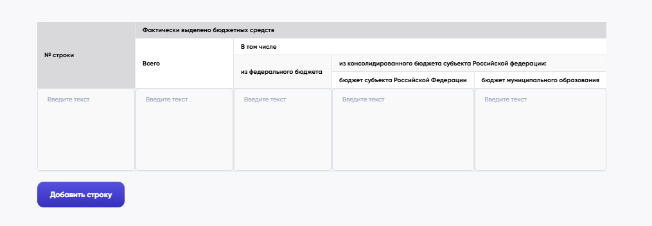  
      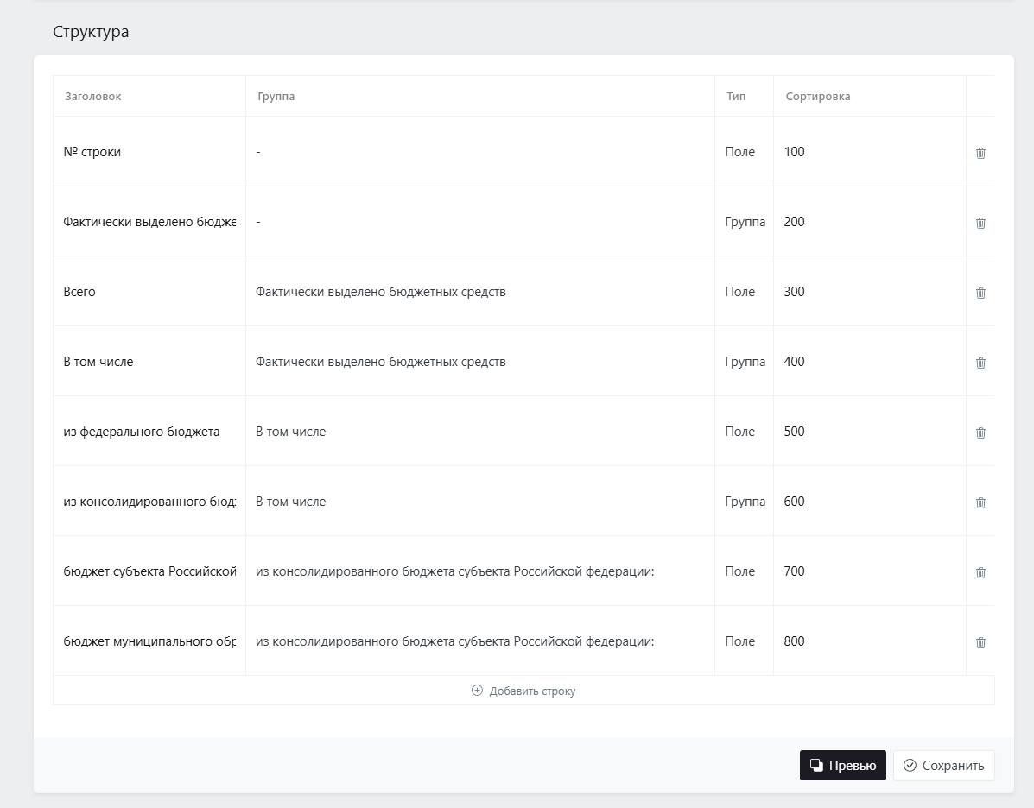
5. Особенности сводной формы:
   1. В сводных отчетов возможно блокировать необходимые поля в строках, которые пользователи не смогут видоизменять (для этого необходимо нажать «редактировать сводную», см. пример)  
      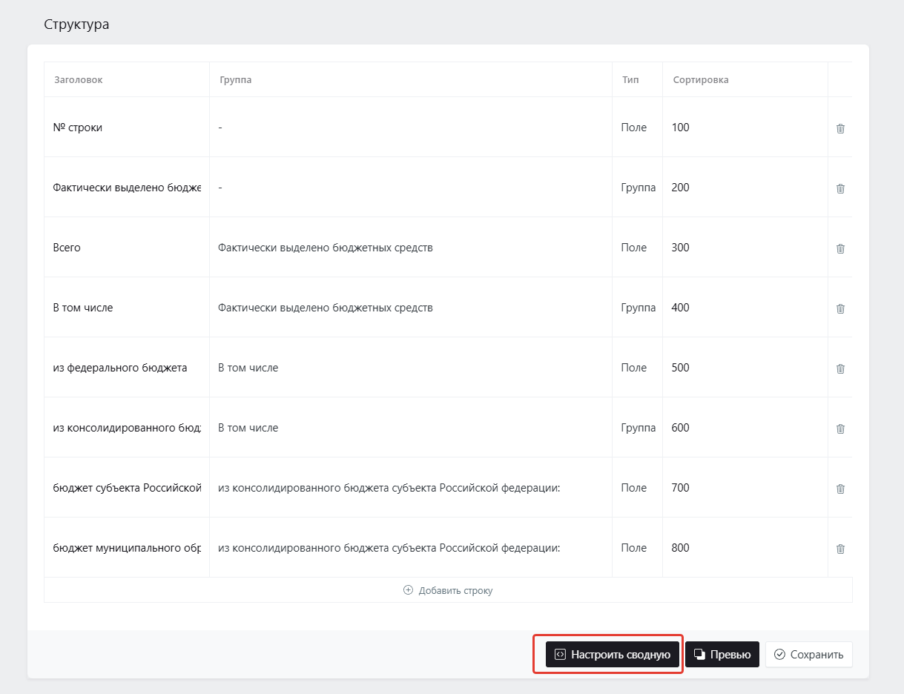  
      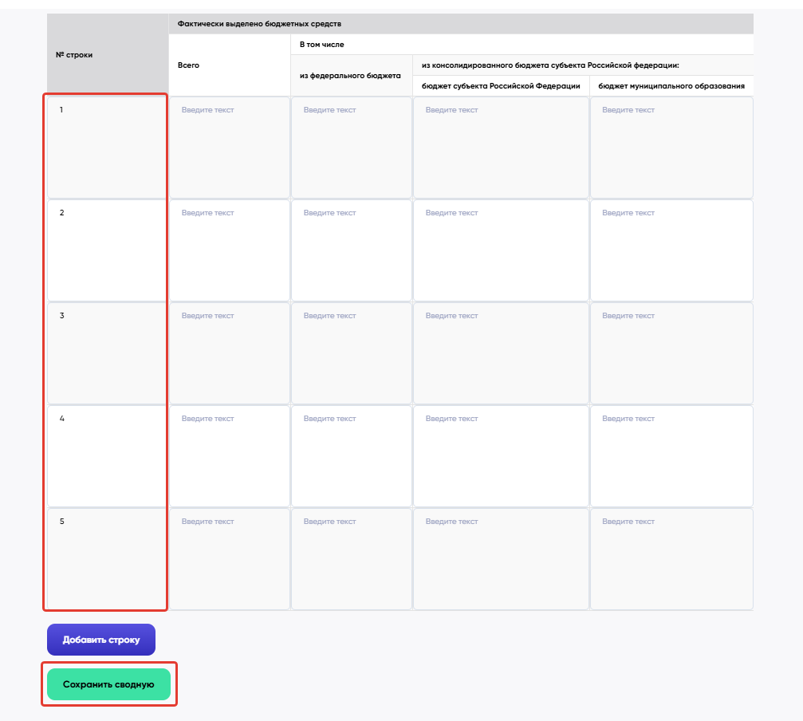

## Удаление форм

1. Перейти в конфигуратор
2. Перейти на страницу «Формы» в конфигураторе  
   
3. Выбрать необходимую форму  
   
4. Нажать кнопку «Удалить»  
   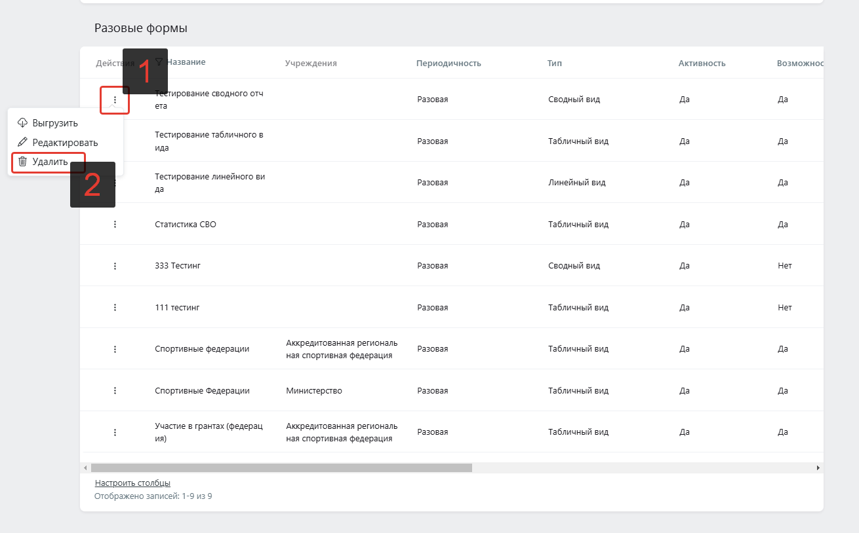

# Работа с коллекциями

## Авторизация

1. Перейти на сайт АИС  
   
2. Ввести в поле «Логин» полученный номер телефона  
   
3. Ввести в поле «Пароль» полученный пароль  
   
4. Нажать кнопку «Войти»  
   
5. При успешной авторизации Вас перенаправит на следующую страницу  
   
6. При получении ошибки проверить правильность ввода данных  
   

## Панель конфигуратора

1. Для работы в конфигураторе необходимо авторизоваться
2. Если Вы успешно авторизовались и предоставленный пользователь имеет доступ к конфигуратору необходимо нажать кнопку «Конфигуратор»  
   
3. После нажатия на кнопку Вас перенаправит в панель конфигуратора  
   

## Создание новых коллекций

1. Перейти в конфигуратор
2. Перейти на страницу «Коллекции» в конфигураторе  
   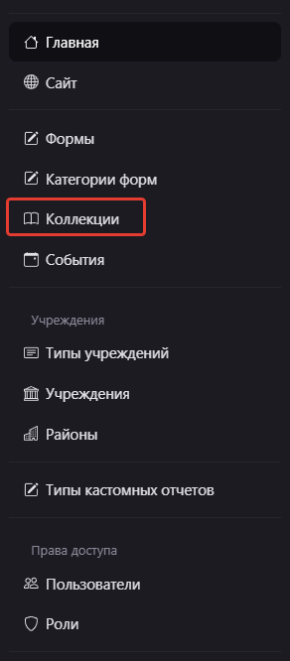
3. Нажать кнопку на кнопку «Добавить»  
   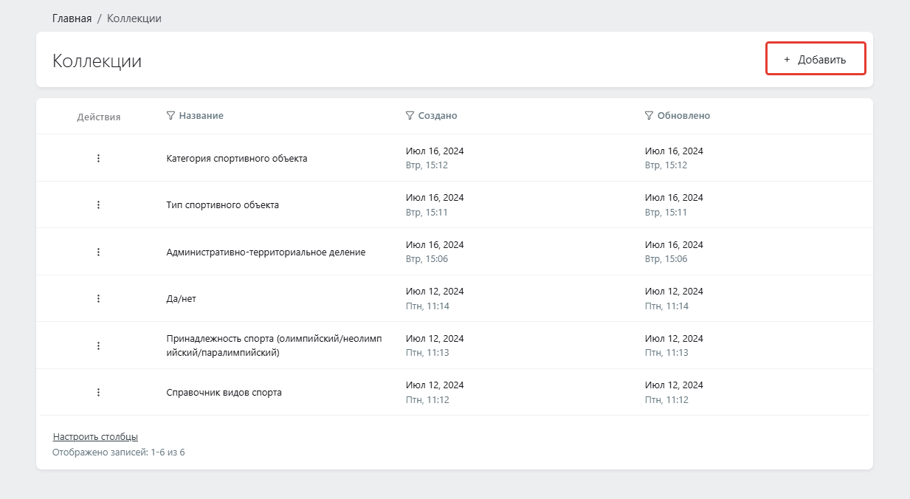
4. Ввести название коллекции (поле «Название)  
   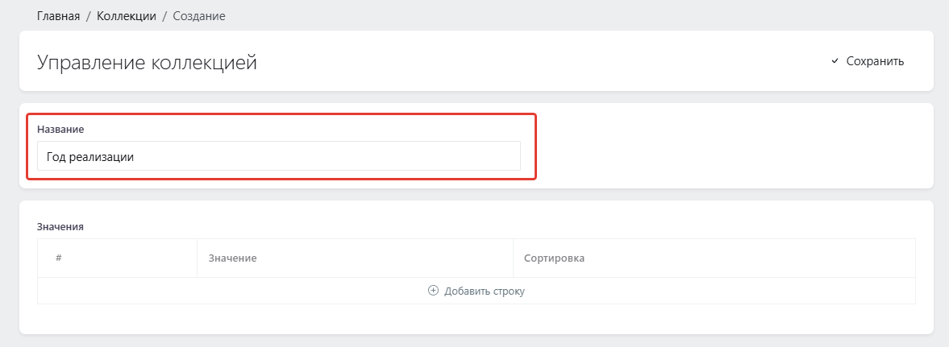
5. Заполнение значение коллекции (блок «Значения»)  
   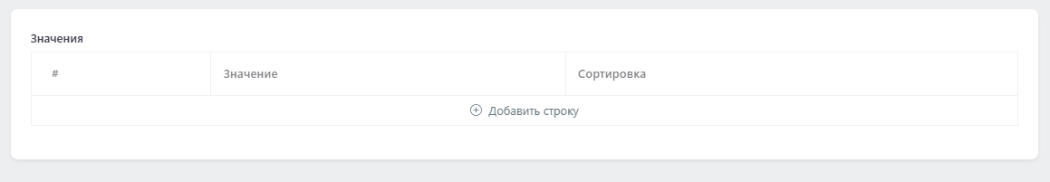
   1. Нажать на кнопку «Добавить строку» для добавления нового значения коллекции  
      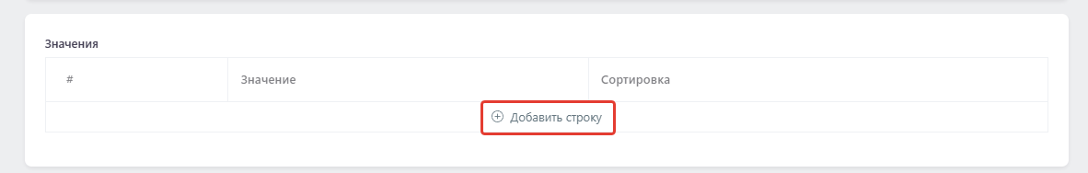
   2. Заполнить название значения (Поле «Название»)  
      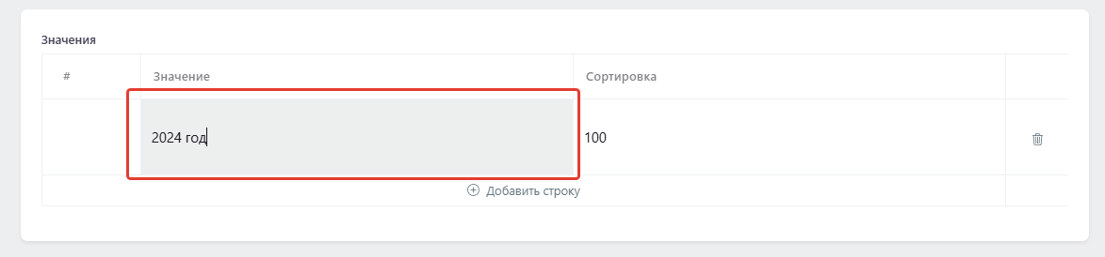
   3. Для сортировки значений необходимо:
      1. Навести курсор на необходимое значение  
         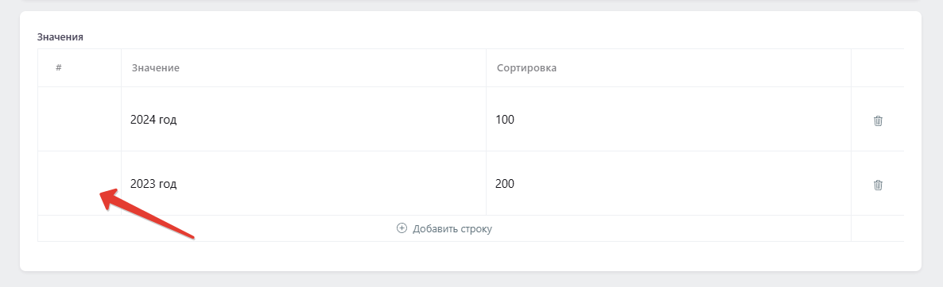
      2. Зажать левую кнопку мыши
      3. Перетащить в необходимое место  
         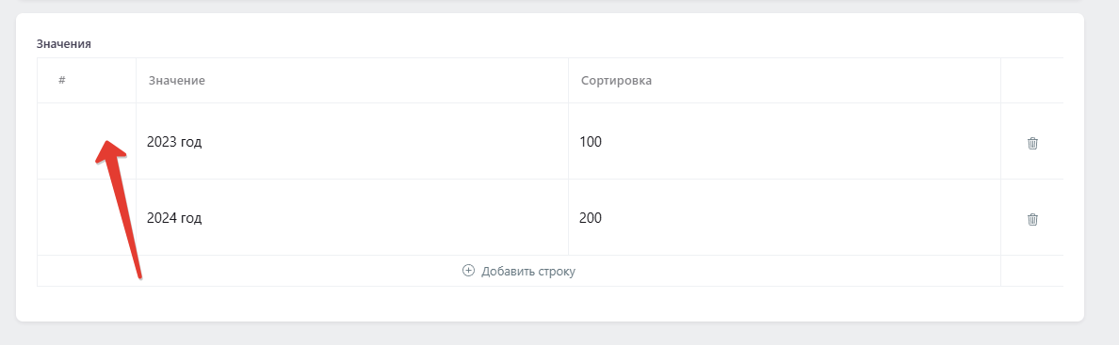
6. Нажать кнопку «Сохранить» для сохранения новой коллекции  
   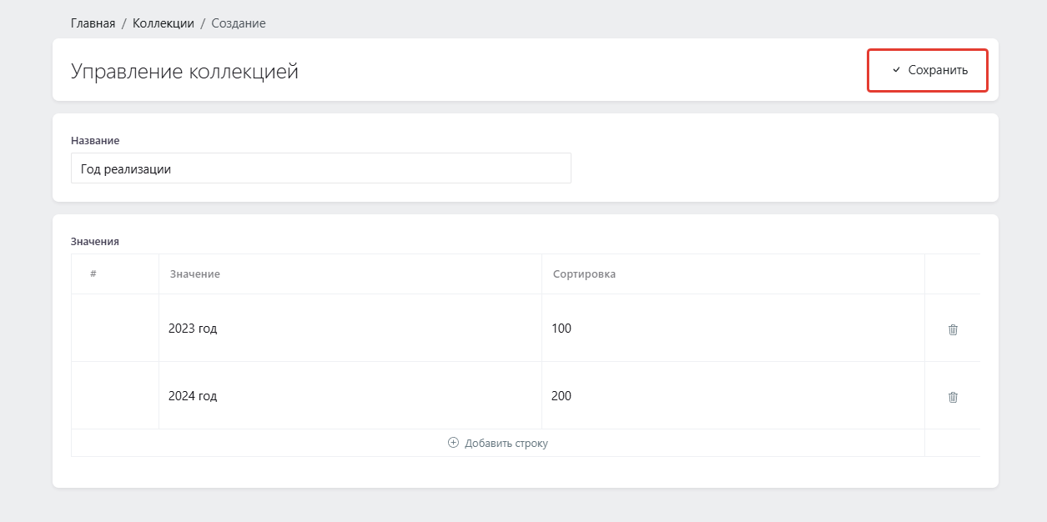

## Редактирование коллекций

1. Перейти в конфигуратор
2. Перейти на страницу «Коллекции» в конфигураторе  
   
3. Выбрать необходимую коллекцию для редактирования  
   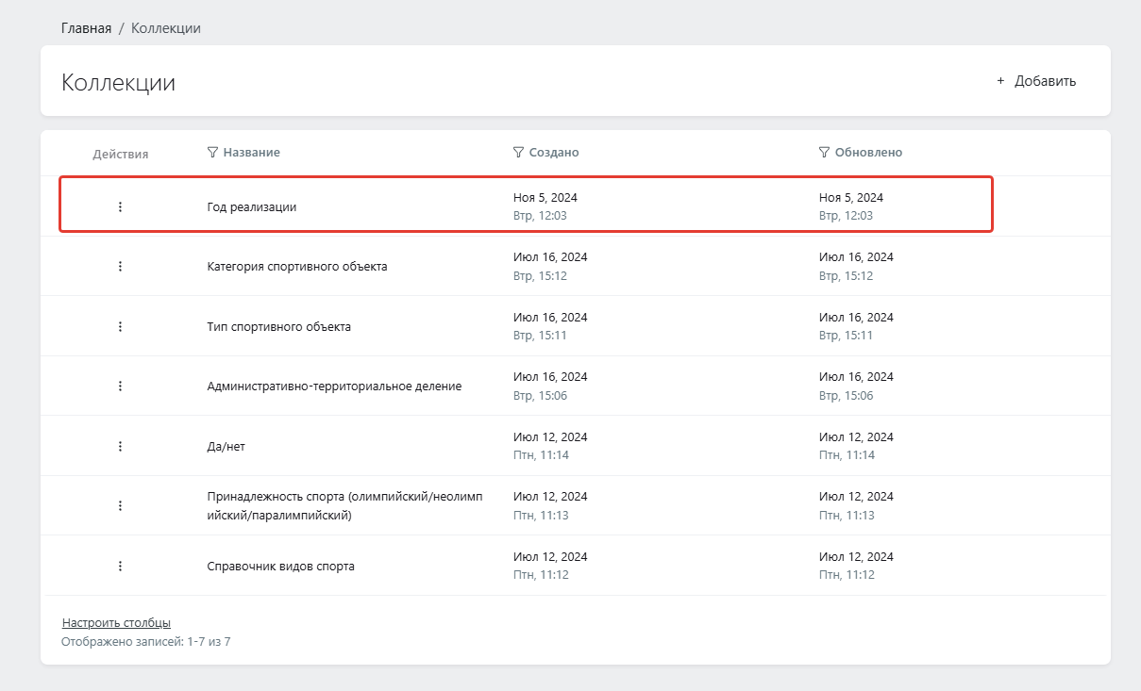
4. Нажать кнопку «редактировать»  
   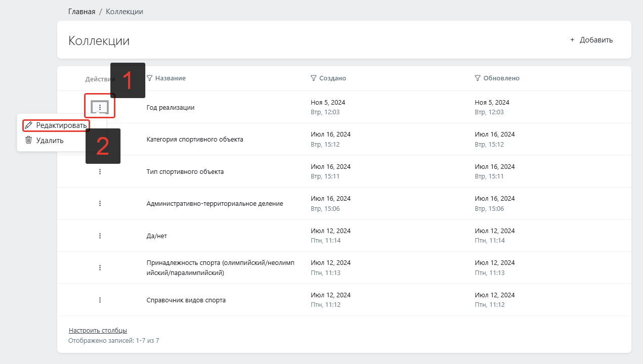
5. Ввести название коллекции (поле «Название)  
   
6. Заполнение значение коллекции (блок «Значения»)  
   
   1. Нажать на кнопку «Добавить строку» для добавления нового значения коллекции  
      
   2. Заполнить название значения (Поле «Название»)  
      
   3. Для сортировки значений необходимо:
      1. Навести курсор на необходимое значение  
         
      2. Зажать левую кнопку мыши
      3. Перетащить в необходимое место  
         
7. Нажать кнопку «Сохранить» для сохранения редактируемой коллекции  
   

## Удаление коллекций

1. Перейти в конфигуратор
2. Перейти на страницу «Коллекции» в конфигураторе  
   
3. Выбрать нужную коллекцию  
   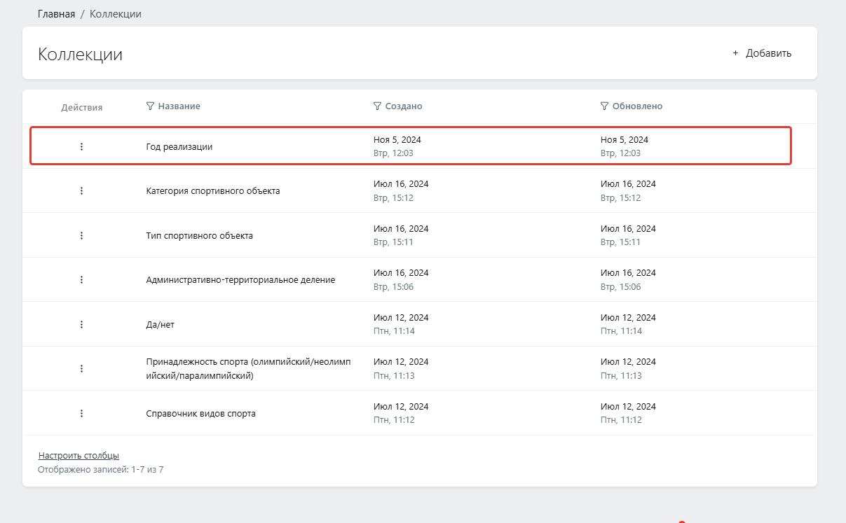
4. Нажать кнопку «Удалить»  
   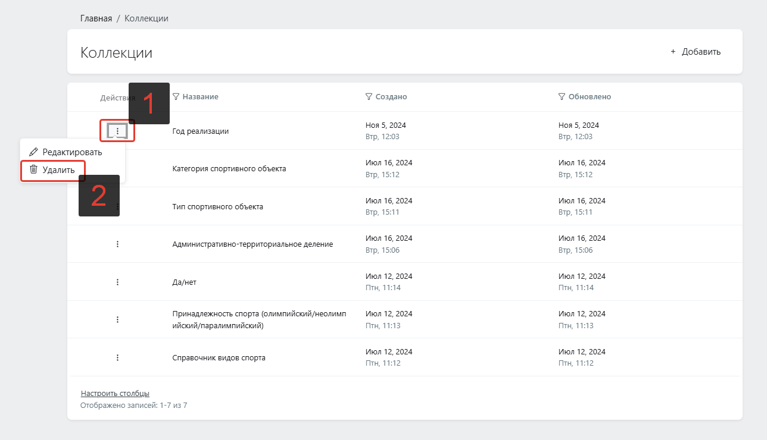

# Работа с событиями

## Авторизация

1. Перейти на сайт АИС  
   
2. Ввести в поле «Логин» полученный номер телефона  
   
3. Ввести в поле «Пароль» полученный пароль  
   
4. Нажать кнопку «Войти»  
   
5. При успешной авторизации Вас перенаправит на следующую страницу  
   
6. При получении ошибки проверить правильность ввода данных  
   

## Панель конфигуратора

1. Для работы в конфигураторе необходимо авторизоваться
2. Если Вы успешно авторизовались и предоставленный пользователь имеет доступ к конфигуратору необходимо нажать кнопку «Конфигуратор»  
   
3. После нажатия на кнопку Вас перенаправит в панель конфигуратора  
   

## Отправка событий по типу учреждения

1. Перейти в конфигуратор
2. Перейти на страницу «События» в конфигураторе  
   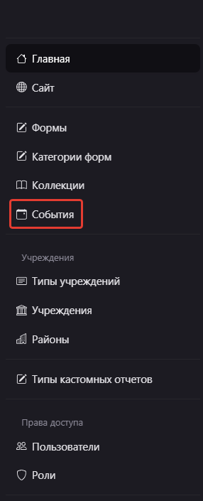
3. Нажать на кнопку «По типу учреждения»  
   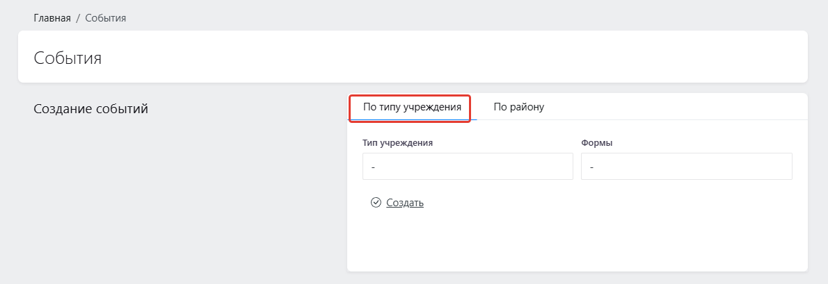
4. Выбрать необходимый тип учреждения  
   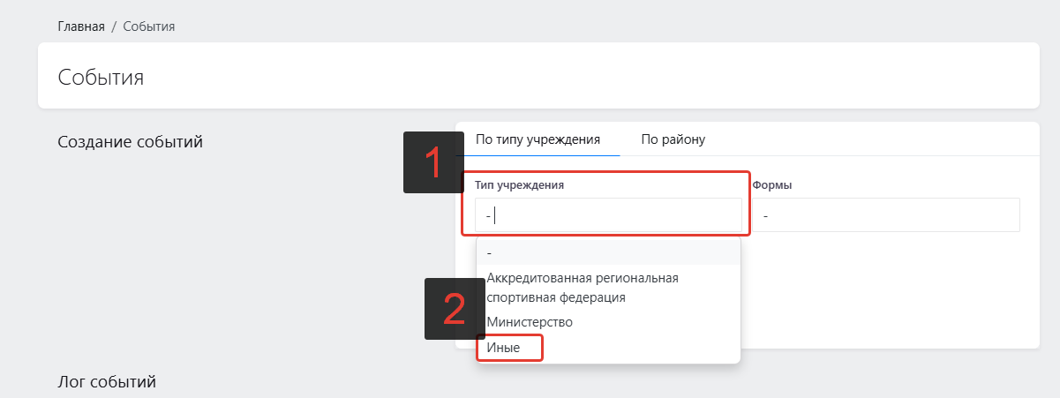
5. Выбрать необходимую форму  
   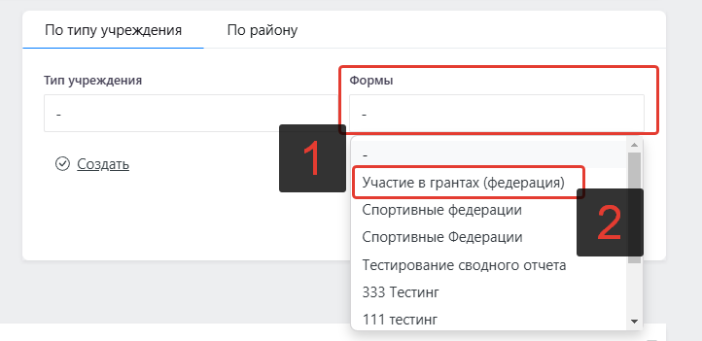
6. Нажать кнопку «создать» для отправки события на заполнения формы  
   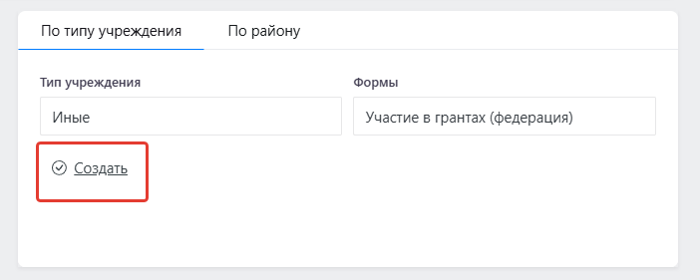

## Отправка событий по району

1. Перейти в конфигуратор
2. Перейти на страницу «События» в конфигураторе  
   
3. Нажать на кнопку «По району»  
   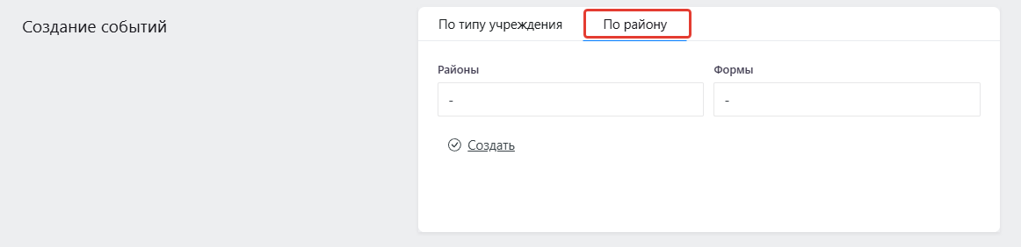
4. Выбрать необходимый район  
   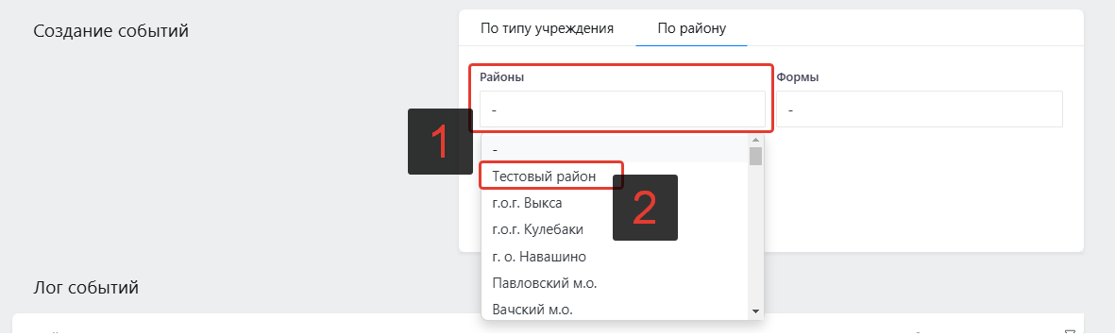
5. Выбрать необходимую форму  
   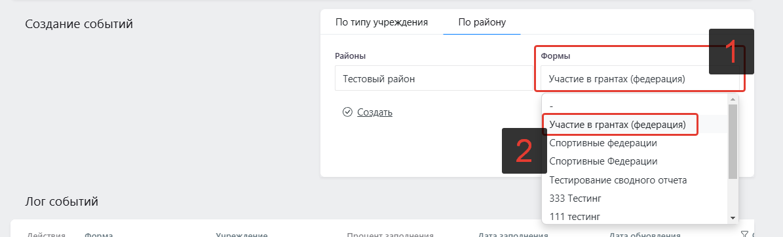
6. Нажать кнопку «создать» для отправки события на заполнения формы  
   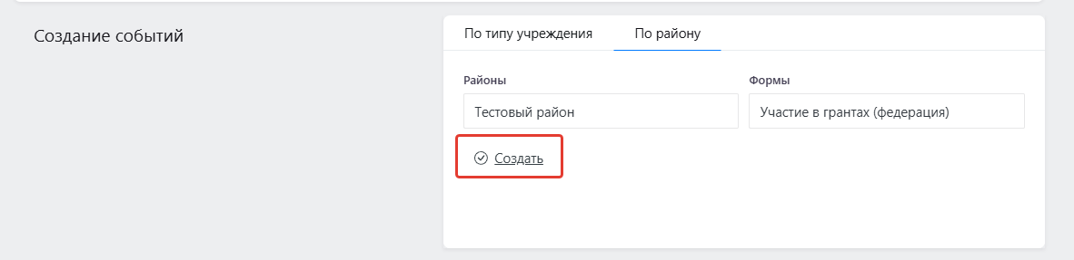

## Удаление отправленных событий

1. Перейти в конфигуратор
2. Перейти на страницу «События» в конфигураторе  
   
3. Выбрать необходимое события на удаление  
   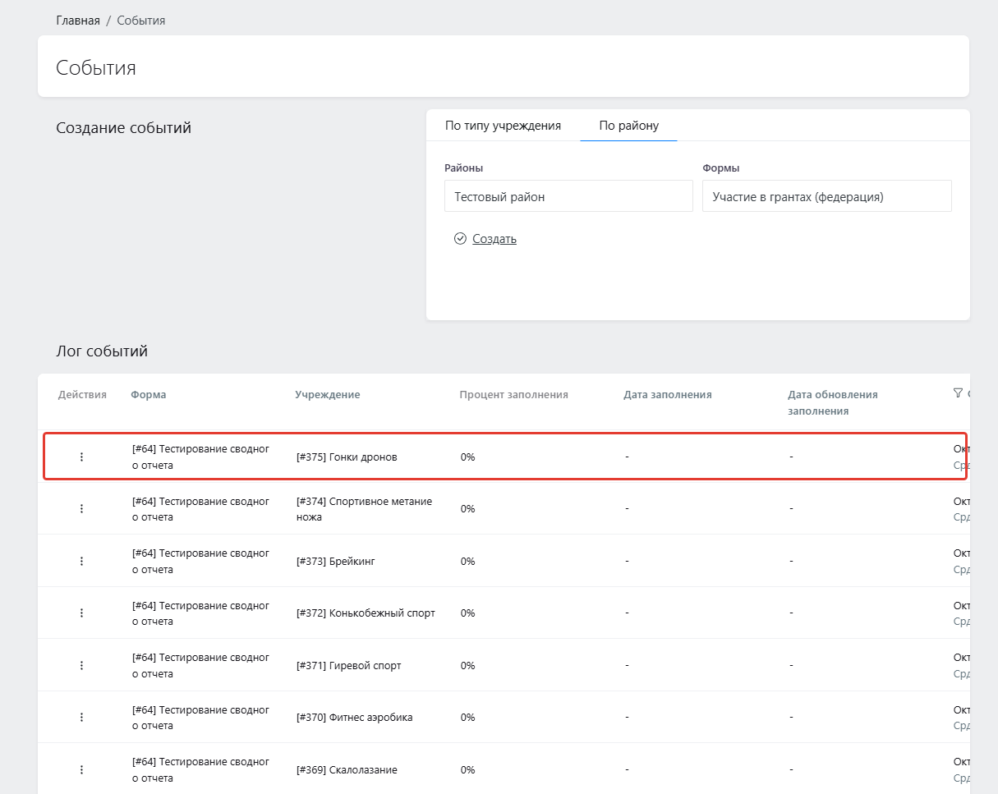
4. Нажать кнопку «Удалить» для удаления события  
   